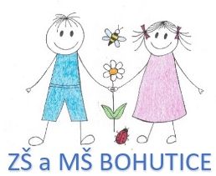
Základní škola a Mateřská škola Bohutice,
okres Znojmo, příspěvková organizace
Bohutice 10, 671 76 Olbramovice
T tel. 515336335, 775410222 e-mail: škola.bohutice@centrum.cz
IČO 71010670

ŽÁDOST
O PŘIJETÍ K ZÁKLADNÍMU VZDĚLÁVÁNÍ

Rodiče:
___________________________

Narozené(ho): _________________________________________

Rodné číslo: ___________________________________________

Bytem: ______________________________________________

žádají o přijetí své dcery/syna k základnímu vzdělávání
na Základní škole a Mateřské škole Bohutice,
okres Znojmo.

V Bohuticích dne: ___________________________________

Podpis zákonného zástupce: __________________________

